Méthodes Utilisées

MERISE:

Pour développer le projet, nous utiliserons la méthode MERISE (Méthode d'étude et de Réalisation Informatique pour les Systèmes d'Entreprise). Au niveau conceptuel on exprimera les choix fondamentaux de gestion et les objectifs de l'organisation à travers du MCD (Modèle Conceptuel de Données) pour faire la modélisation des données du système et le MCT (Modèle Conceptuel des Traitements) pour modéliser les réactions du système aux événements externes. Les deux dernier aspects sont complémentaires et synchronisés entre eux. Au niveau organisationnel on aura déjà le modèle conceptuel et on construira un MLD (Modèle Logique des Données) qui reprendre le contenu du MCD, mais précise la structure et l'organisation des données, comme ça ils pourront être implémentés, et un MLT (Modèle Logique des Traitement) qui précise les acteurs et les moyens qui seront mis en œuvre. Au niveau logique, on exprime la forme prendre le logiciel pour être adapté à l'utilisateur. Dans ce niveau, on fait arrive au MLD (Modèle Logique des Données) relationnel depuis le MCD. Le dernier niveau est le niveau Physique qui traduit les choix techniques et la prise en compte leurs specifités.
Comme indiqué ci-dessous sur le diagramme, cette méthode garantit la cohérence entre l'analyse des donnés et des traitements avant la validation et le passage au niveau suivant.
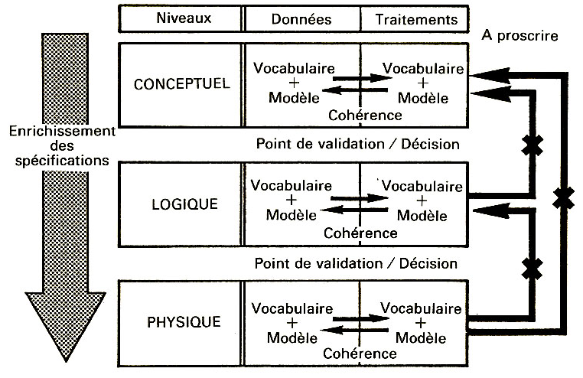

ERP:
Pour la gestion de l'entreprise, nous utiliserons la méthode ERP(Enterprise Resource Planning) qui nous a été présente par Monsieur AMGHAR. Cette méthode nous permet de gérer l´ensemble de processus opérationnels d'une entreprise. C'est une méthode qui garantie la piste d'audit, c'est-à-dire, c'est facile de trouver l'origine de n'importe quel type de informations du projet.

USDP:
Pour le développement logiciel nous utiliserons la méthode USDP (Unified Software Development Process). Cette méthode est un cadre populaire itératif et incrémental processus de développement logiciel. Elle est basée sur les cas d'utilisation et sur le contrôle des risques à fin d'effectuer de façon satisfaisante ce qui a été demandé par le client.

Découpage du projet en sous-phases et mode opératoire:

Ci-dessous un diagramme avec les sous-phases resultants du découpage du projet :

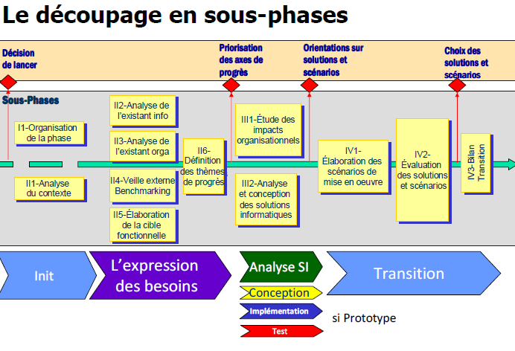

- Initialisation : c’est la premier étape réalisée au début du projet. Elle est responsable pour l’organisation de l’étude : mise en place du Comité de Pilotage et du Groupe d’Étude. Dans cette phase, on établissement des objectifs et des contraintes à prendre en compte dans l’étude. Cette phase se termine par une première réunion du Comité de Pilotage qui valide les objectifs, le champ et l’organisation de l’étude.
- L’expression des besoins : l’objectif de cette partie est de faire exprimer les besoins d’évolution du SI en déclinant les objectifs stratégiques de la MOA (Maitrise d’ouvrage) et en les confrontant à la situation actuelle et identifier les axes de progés attendus. Les résultats obtenus sont : les orientations stratégiques de la MOA, l’architecture de la cible fonctionelle et les écarts avec la situation existante. Les étapes de la méthode :
  - ET1 : Comprendre le contexte du projet à l’intérieur de l’Entreprise. Les résultats sont le modèle d’activités et les diagrammes de flux.
  - ET2 : Comprendre et diagnostiquer le SI existant. Les résultats sont le tableau croisé Services/Activités, modèles de communication, organisationnel et de structure, schéma de processus, schéma de procedures et les modèles de données.
  - ET3 : Analyser les contextes métier et technique à l’extérieur de l’entreprise. Les résultats sont les best-pratices, les activités et processus type et performance de référence des concurrents.
  - ET4 : Elaborer la cible fonctionnelle de référence. Les résultats sont des modèles de processus et d’activités, des modèles d’organisation type, des modèles generaux d’objets métiers à gérer.
  - ET5 : Identifier les thèmes de progrès attendus des évolutions du SI (les prioriser). Les résultats sont les évolutions fonctionelles souhaitées, le recensement des besoins et des exigences et la priorisation pour validation par le Comité de Pilotage.
- L’analyse et la conception du SI : la finalité de cette phase est d’élaborer et évaluer une ou plusieurs solutions d’informatisations des processus et des activités entrant dans le champ de l’étude. Les étapes de la méthode sont :
  - ET1 : Conception de l’architecture applicative cible. L’objet de l’analyse architecturale est de tracer le contours du modèle d’analyse et de l’architecture cible en identifiant les paquetages d’analyse, les classes d’analyse importantes et les exigences particulières auxquelles devra satisfaire le système.
  - ET2 : Conception de l’architecture logique et technique. Il s’agit de définir les évolutions aux niveau des postes des utilisateurs internes, des moyens de communications avec les partenaires, des serveurs, des réseau, etc.
  - ET3 : Définition des stratégies d’automatisation. Cette phase est responsable pour identifier la strategie d’informatisation. Cette identifications s’agit de rechercher les hypothèses envisageables et prioriser ces hypothèses en fonction de la complexité de l’architecture aplicative, du résultat du benchmarking et de la stratégie informatique de l’entreprise en particulier les éléments concernant l’utilisation des NTIC (Technologies de l'information et de la communication).
  - ET4 : Etudier les impacts sur l’organisation. La finalité de cette sous-phase est d’identifier les impacts sur l’organisation (les acteurs, les procédures, les structures, les clients, etc) et d’identifier et mésurer les actions d’organisation et d’accompagnement.
Les résultats de cette partie sont :
- les actions d’aménagement de l’organisation à lancer : aménagement de processus et restructuration/création de services (unités organisationnelles)
- Les actions de préparation à la conduite de changement à réaliser : formalisation des guides de procédures, aménagement des états imprimés, préparation de la communication auprès des partenaires, élaboration des outils de formation, organisation et réalisation des la formation, organisation et réalisation des opérations de migration de données, préparation des procédures de recettes et préparation des procédures de bascules.
- Transition : Cette sous-phase s’agit d’élaboration et évaluation des scénarii. Un scénario de mise en oeuvre décrit comment peut être organisé la suite du projet pour mettre en place l’une des solutions retenues. Il comprend la description du lotissement du projet, des sous-projets qui devront être réalisés pour l’élaboration, la construction et la mise en oeuvre de chaque lot, les sous-projets d’organisation et de préparation de l’accompagnement qui devront être réalisés et des ressources nécessaires et de l’organisation à mettre en place. Le résultat de cette partie est un dossier de cadrage du projet.

